КОМИТЕТ ПО ОБРАЗОВАНИЮ АДМИНИСТРАЦИИ Г. МУРМАНСКА
МУНИЦИПАЛЬНОЕ БЮДЖЕТНОЕ ОБЩЕОБРАЗОВАТЕЛЬНОЕ УЧРЕЖДЕНИЕ
ГОРОДА МУРМАНСКА

«ГИМНАЗИЯ №7»

ПРИКАЗ

«05» марта 2018г. № 34-У

О зачислении учащихся в первый класс на 2018/2019 учебный год

ПРИКАЗЫВАЮ:

Зачислить в первый класс на 2018/2019 учебный год:

- Богданову Елизавету Игоревну
- Яковлеву Валерию Владимировну

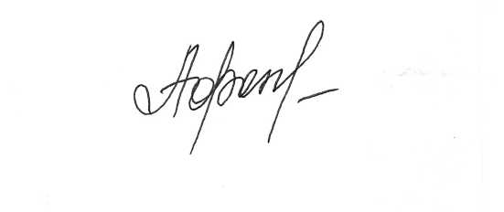

Директор МБОУ «Гимназия № 7» Н.В. Афонина

